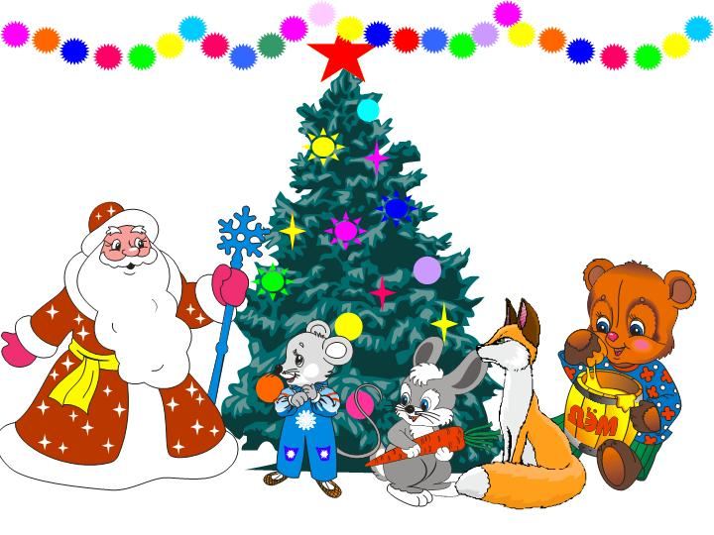

Сценарий для микрорайона на улице у елки
« Здравствуй, праздник новогодний!»

Составитель
Игнатьева Елена
Александровна

2014 г.
Скоморох1:
Спешите, взрослые и детвора!
На праздник вам идти пора!
На улице у нас сегодня
Веселый праздник новогодний!

Скоморох2:
Всем на празднике у нас
Будет весело сейчас.
Ждут вас музыка и пение .
Ждут вас игры , развлечения!

Скоморох1:
Очень интересные.
Просто расчудесные!
В общий круг всех приглашаем,
Праздник елки начинаем!

Скоморох2:
Я сегодня видеть рад
Много дружных ребят и девчат
Здравствуй. Юля, Миша, Саша.
И Сережа, и Наташа...
Словом всех не перечесть,
Ну, а кто здесь первый раз-
Познакомимся сейчас.
Стойте, с места не сходите,
Дружно все вы мне скажите,
Как кого из вас зовут.
Раз, два, три! Свое имя назови!
(Дети кричат свои имена)

Баба Яга:
Плохо!!!! Снова повторите,
Дружно все вы мне скажите.
Как кого из вас зовут.
Раз, два, три!
Свое имя назови!

Снегурочка:
Молодцы, ребята!
А зачем мы все здесь собрались?
Какой праздник наступает?
Совершенно верно! Новый год! .
А что является символом этого праздника?
Конечно, елка! А чем ее наряжают?
Я буду называть предметы, а вы, если согласны, кричите - «да».
а если не согласны кричите « нет».
Разноцветные игрушки?
Одеяла и подушки?
Мармеладки, шоколадки?
Шарики стеклянные?
Стулья деревянные?
Плюшевые мишки?
Буквари и книжки?
Бусы разноцветные?
И гирлянды светлые?
Туфли и сапожки?
Чашки, вилки, ложки?
Конфеты блестящие?
Тигры настоящие?
Шишки золотистые?
Звездочки лучистые?

Баба Яга:
Что-то мы застоялись
Предлагаю размяться и сделать «Зимнюю зарядку»,
Чтобы наш праздник был более успешным и веселым.
(фоном звучит ритмичная музыка, дети повторяют движения)

Дед Мороз:
Я, ребята старый дед.
Много мне, ребята, лет.
В декабре и январе
Я гуляю но земле
И хватаю вас за нос,
Потому что я веселый.
Знаменитый Дед Мороз!

Снегурочка:
Чтобы время даром не терять.
Давай те будем петь и танцевать!

Дед Мороз:
Вместе с вами хоть сейчас,
Я готов пуститься в пляс

Снегурочка:
Становитесь-ка ребята,
Поскорее в хоровод.
Песней, пляской и весельем
Дружно встретим Новый год!

Скоморох1:
Есть у нас к тебе вопрос.
Славный Дедушка Мороз.
Елка грустная стоит.
Почему-то не горит.

Дед Мороз:
Все па елку посмотрите,
Хором, дружно вы скажите « Елка, елочка, проспись и огнями загорись!»
Все кричат, елка не зажигается

Дед Мороз:
Прокричали мы без толку, не проснулась наша ёлка
Кто-то все же не кричал кто-то видно промолчал
Ну-ка, крикнем еще раз: громче, веселее-
Раз, два, три – Елочка, гори!

Баба Яга:
Вот дедушка всех этих детей ты «заморозил», а теперь их нужно «разморозить»

Дед Мороз:
В печку, что ли засунуть?

Баба Яга:
Ну, это понарошку так говориться.
Им нужно дать задание.

Дед Мороз:
Какое задание?

Баба Яга:
Какое захочешь. Например можно попросить их спеть или сплясать

Дед Мороз:
Петь я и сам могу!
Баба Яга:
Тогда предложи другое задание.

Дед Мороз:
Какое хочу?

Баба Яга:
Какое хочешь.

Дед Мороз:
Тогда я хочу, чтобы они громко и дружно крикнули: «Да здравствует самый великим и самый могучий волшебник!» то есть я.

Снегурочка:
Дедушка, это же нескромно!

Дед Мороз:
Ну и что, зато мне будет приятно.

Снегурочка:
А давай им загадки загадаем про лесных жителей

Дед Мороз:
Давай. Я загадываю загадку, а вы хором кричите отгадку.
Только будьте внимательны!

Кто любит по ветвям носиться?
Конечно рыжая……….(белка)
В чаще голову задрав,
Воет с голоду………(волк)
По сосне как барабан
Застучал в лесу ……...(дятел)
Кто в малине знает толк?
Косолапый бурый…….(медведь)
На заборе поутру
Кукарекал……….(петух)
Дочерей и сыновей
Учит хрюкать ……..(свинья)
Над лесом солнца луч потух...
Крадется царь зверей...... (лев)
Клубком свернулся, ну-ка тронь,
Со всех сторон колючий……...(еж)

Снегурочка:
Загадки они разгадывать умеют, а давай проверим, умеют ли они танцевать

Дед Мороз:
Давай!
Танец «танец маленьких тигрят»

Дед Мороз:
Есть немало праздников прекрасных,
Каждый наступает в свой черед.
Но на свете самый добрый праздник- Новый год!

Снегурочка:
Он нам дарит веру в добрый случай,
В новый день и в новый поворот,
Помогает становиться лучше
Всем на свете людям Новый год!

Дед Мороз:
А ну-ка, друзья, угадайте, ответьте нам всерьез.
Все в рифму отвечайте на наш простой вопрос.

Снегурочка:
Мешок с подарками принес веселый дедушка.... ( Мороз)

Дед Мороз:
Спешила с ним по улочкам красавица…. (Снегурочка.)

Снегурочка:
Мешок большой и яркий, а в нем лежат…..( подарки)

Дед Мороз:
В таком мешке, в том пет секрета, есть шоколадка»…. (конфета)
Снегурочка:
Наш подарок получит тот,
Кто расскажет стихотворение про Новый год!

Закаляться вам желаю и умнеть
И за целый год ни разу не болеть.
Никогда не зазнаваться
И от лени избавляться.
Ну, а в следующем году
Я поверить вас приду!
Баба Яга:
Пели песни вы, плясали.
Дед Мороз доволен вами!
Но друзья, пришла пора расстаться.
Но вам не надо сильно огорчаться.
Он через год вернётся к вам все равно!

Снегурочка:
Вы собирайте дождик и хлопушки,
Стихи и песни, звонкий смех.
А мы за год- подарки и игрушки
ч
Чтобы хватило их для всех.

Дед Мороз:
Здоровья вам и радости желаем.
Чтоб жизнь была без горя и забот!

Снегурочка:
Мы с Новым годом всех вас поздравляем!
Пускай счастливым будет Новый год!

Скоморох 1:
Праздник мог бы продолжаться:
В танцах, в песнях есть запас!
Но пришла пора прощаться.
К сожалению сейчас.

Скоморох 2:
До свиданья, детвора.
Расставаться нам пора
Пусть Новый год вам принесет
Удачи и успехи.
Чтоб одолеть вам в Новый год
Преграды и помехи.

Скоморох 1:
Ждет встреча в будущем году
Нас с вами непременно!
Ну, мы пошли, а вы Танцуйте « Макарену»

Звучит « Макарена», дискотека продолжается, а исполнители покидают площадку.

